**Catequese e Liturgia: Duas faces do mesmo mistério (I)**

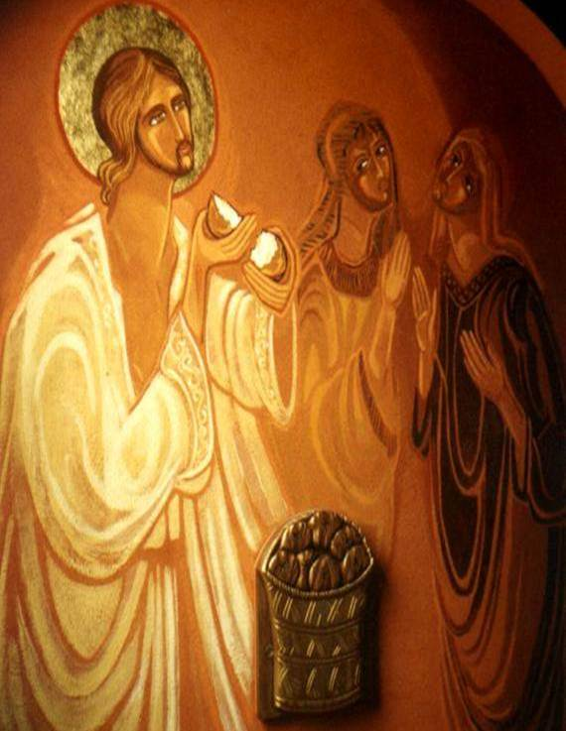

**1. Um documento sobre Liturgia**

Um dos documentos mais importantes do Concílio Vaticano II chama-se Sacrossanto Concílio (SC). Trata da Liturgia e foi a primeira Constituição a ser aprovada, praticamente por unanimidade, o que mostrou a urgência de mudanças nesse setor da ação da Igreja.

O ponto de partida está no resgate da centralidade do Mistério Pascal na ação litúrgica e sua prioridade sobre as exterioridades dos rituais e cerimônias. Em outras palavras, Jesus Cristo é recolocado como o centro de toda a vida cristã – e, por isso mesmo, da Liturgia - e como eixo da ação da Igreja, povo de Deus. Ele é a razão de ser do culto e da vida de todo fiel. Com Cristo, por Cristo e em Cristo, tudo adquire novo significado.

**2. Celebrar os Sacramentos a partir de Jesus**

Dessa visão cristocêntrica da Liturgia brota um sentido denso para a prática sacramental. Os sacramentos não podiam mais ser vistos simplesmente como remédios para situações emergenciais da vida do cristão, ou como mera conveniência social, mas como verdadeira participação da pessoa no Mistério da morte e ressurreição de Jesus Cristo, no qual ela também “morre e ressuscita” para uma vida nova. Infelizmente, muitos, ainda hoje, têm uma visão mágica dos sacramentos, o que denota uma deficiência na catequese de nosso povo.

**3. A participação de todo o povo**

Outra grande conquista dessa Constituição foi a participação plena, consciente e ativa de todo o povo nas celebrações litúrgicas (cf. SC 14). Foi dado por encerrado o tempo em que o povo “assistia” à missa, rezava o terço ou lia o livrinho devocional de “seu” santo favorito durante a celebração. Incentivou-se uma valorização dos ministérios diversos na Liturgia e se permitiu que cada povo pudesse celebrar usando a sua própria língua e costumes, e não mais o latim. Também há, nesse aspecto, muito por fazer, e a formação da assembléia celebrante, seja na catequese ou na própria liturgia, ainda não foi suficiente para alcançar aquela consciência desejada pelo Concílio, embora tenhamos avançado bastante.

**4. O lugar da Palavra na vida cristã**

A Palavra proclamada e explicada na Liturgia foi outro elemento que muito favoreceu esse resgate da tradição litúrgica. Não somente na celebração da missa, mas em todos os demais sacramentos, a Palavra constitui momento forte de aprofundamento da fé e de catequese do povo. Inclusive as celebrações da Palavra, permitidas e incentivadas pelo Concílio, vieram fortalecer a vida de tantas comunidades, muitas das quais não têm a oportunidade da presença do padre ou da Eucaristia. Vivem da Palavra de Deus!

**5. Liturgia: fonte e ápice da vida cristã**

A Igreja voltou seu olhar para a Liturgia, apontando-a como ponto de partida e ponto de chegada de toda a vida cristã (cf. SC 10). Desse modo, ela recuperou o seu posto de fonte da espiritualidade da Igreja e de “catecismo permanente”. A valorização do que se celebra – os mistérios da vida de Cristo e da vida do cristão - encontrou ênfase sobre o aparato externo dos ritos, já saturados pelo formalismo, preocupação com rubricas, alfaias e objetos litúrgicos luxuosos... Uma Liturgia mais vivencial, a partir da realidade do povo e menos instrumentalizada, que introduza o povo celebrante no profundo Mistério de Deus foi a grande proposta do Concílio!

**Pe. Vanildo Paiva**  
Professor do Instituto Regional de Pastoral Catequética - IRPAC -Leste II

## Catequese e Liturgia - (II)

**1. O Concílio Vaticano II e a catequese**

O Concílio Vaticano II não tratou especificamente da Catequese, mas o pouco que disse foi suficiente para iluminar sua caminhada até os dias atuais. O Decreto sobre a atividade missionária da Igreja, Ad Gentes, ressalta o grande valor da catequese na ação pastoral, dizendo: “o ofício dos catequistas assume máxima importância em nossos dias (...) diante da tarefa de evangelizar tantas multidões”... (17,914). Já o Decreto Christus Dominus, sobre a ação pastoral dos bispos, pede aos pastores: “Preocupem-se com a instrução catequética, que tem por fim tornar viva, explícita e operosa a fé ilustrada pela doutrina, seja administrada com diligente cuidado quer às crianças e adolescentes, quer aos jovens e mesmo adultos (...). Esta instrução se baseie na Sagrada Escritura, na Tradição, na Liturgia, no Magistério e na vida da Igreja” (14,1043). Em se tratando da necessária interação entre catequese e Liturgia, foi a Declaração sobre a Educação Cristã, intitulada Gravissimum Educationis, que mais claramente definiu o objetivo da catequese, ao afirmar que ela “ilumina e fortifica a fé, nutre a vida segundo o espírito de Cristo, leva a uma participação consciente e ativa no mistério litúrgico e desperta para a atividade apostólica” (4,1509).

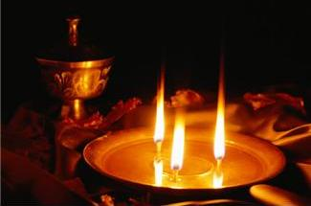

**2. Catequese Hoje**

O papa João Paulo II escreveu um importante documento sobre a catequese, chamado Catechesi Tradendae, no qual afirma:  "A catequese está intrinsecamente ligada com toda a ação litúrgica e sacramental, porque é nos Sacramentos, e sobretudo na Eucaristia, que Cristo Jesus age em plenitude para a transformação dos homens. (...) A catequese leva necessariamente aos sacramentos da fé. Por outro lado, uma autêntica prática dos Sacramentos tem forçosamente um aspecto catequético. Por outras palavras, a vida sacramental se empobrece e bem depressa se torna um ritualismo oco, se ela não estiver fundada num conhecimento sério do que significam os sacramentos. E a catequese intelectualiza-se, se não haurir vida numa prática sacramental" (CT 23).

**3. O Documento Catequese Renovada**

Mas o grande marco na dimensão catequética, para nós, brasileiros, foi o documento 26 da CNBB, Catequese Renovada (CR). Seu impacto mudou a rota da caminhada da catequese, além de influenciar profundamente outras dimensões da pastoral da Igreja, tal foi o seu alcance. Dois números desse documento merecem destaque por refletirem a importante interação entre Catequese e Liturgia. No número 89 se lê: “Não só pela riqueza de seu conteúdo bíblico, mas pela sua natureza de síntese e cume de toda a vida cristã, a Liturgia é fonte inesgotável de Catequese. Nela se encontram a ação santificadora de Deus e a expressão orante da fé da comunidade.  As celebrações litúrgicas, com a riqueza de suas palavras e ações, mensagens e sinais, podem ser consideradas uma “catequese em ato”. Mas, por sua vez, para serem bem compreendidas e participadas, as celebrações litúrgicas ou sacramentais exigem uma catequese de preparação ou iniciação”. E o número posterior acrescenta: “A Liturgia, com sua peculiar organização do tempo (domingos, períodos litúrgicos como Advento, Natal, Quaresma, Páscoa, etc) pode e deve ser ocasião privilegiada de catequese, abrindo novas perspectivas para o crescimento da fé,  através das orações, reflexão, imitação dos santos, e descoberta não só intelectual, mas também sensível e estética dos valores e das expressões da vida cristã”  (CR 90).

Pe. Vanildo Paiva

Mestrando em Psicologia e Professor do IRPAC

02.05.2012

## Catequese e Liturgia (III)

O Diretório Nacional de Catequese e a interação Catequese-Liturgia

O documento 84 da CNBB, Diretório Nacional de Catequese, dedicou vários números ao tema da Catequese e Liturgia, sempre reafirmando a mútua dependência dessas duas dimensões da ação pastoral da Igreja. Considera, primeiramente,  a Liturgia como fonte da catequese, e cita a proclamação da Palavra, a homilia, as orações, os ritos sacramentais, a vivência do ano litúrgico e as festas como momentos de educação e crescimento na fé (cf. DNC 118). Sem titubear, afirma que “os autênticos itinerários catequéticos são aqueles que incluem em seu processo o momento celebrativo como componente essencial da experiência religiosa cristã” (idem).

Logo a seguir, o Diretório insiste na catequese litúrgica, dizendo que “é tarefa fundamental da catequese iniciar eficazmente os catecúmenos e catequizandos nos sinais litúrgicos e através deles introduzi-los no mistério pascal” (120). Assim sendo, aponta como missão da Catequese preparar o cristão aos sacramentos e o ajudar a vivenciá-los através das orações, gestos e sinais, silêncio, contemplação, presença de Maria e dos santos, escuta da Palavra, etc (cf.120).

Interação: um desafio a ser assumido

É um grande desafio, para todos nós, resgatarmos a relação de interdependência entre a Catequese e a Liturgia. Não é possível permitir que se mantenham, em nossas comunidades, tensões graves entre as duas dimensões. Faz-se necessário e urgente o desenvolvimento de um processo de integração, colaboração mútua, diálogo franco e construtivo entre catequistas e agentes da pastoral litúrgica. Não se trata de uma relação opcional ou de considerar uma ou outra dimensão como apêndice, mas de se perceber o quanto uma se esvazia sem a outra. O Diretório Nacional da Catequese reforça essa idéia ao afirmar que “É tarefa da catequese introduzir no significado e participação ativa, interna e externa, consciente, plena e frutuosa dos mistérios (sacramentos), celebrações, sinais, símbolos, ritos, orações e outras formas litúrgicas. Além do mais, a liturgia, por sua própria natureza, possui uma dimensão catequética. A catequese deve ser realizada em harmonia com o ano litúrgico” (DNC 53b).

Celebrar a Catequese

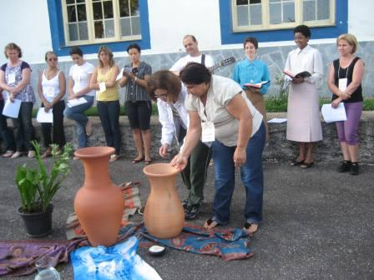

É importante repensarmos nossa prática no que se refere ao modo como celebramos nos encontros catequéticos, como lidamos com a dimensão do simbólico, especialmente com os sinais litúrgicos...Realmente celebramos? ou somente inserimos orações como anexos pouco importantes em nossos encontros?

Não é raro de se ver catequistas que garantem que rezam NA catequese porque “puxam” uma oração  ou um canto no início ou no final do encontro catequético, mas não são capazes de celebrar A catequese, o processo de crescimento na fé, o dia-a-dia da vida dos catequizandos. Ensinam orações, mas não os educam para a atitude orante e celebrativa. Falam da oração e da liturgia, mas desconhecem a missão iniciática da catequese, isto é, ainda não entenderam que a catequese precisa iniciar os catequizandos à riqueza da liturgia, nas suas mais variadas formas e meios de celebrar a vida e a fé.

Pe. Vanildo de Paiva

É autor de "Catequese e Liturgia: duas faces do mesmo Mistério" - Ed. Paulus

15.05.2012

## A Catequese e a Liturgia ao longo da História (I)

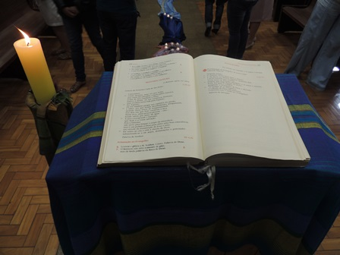

**1. As primeiras comunidades cristãs**

As primeiras comunidades cristãs nasceram com uma grande certeza que as sustentava e as impelia ao anúncio do Mistério de Cristo e ao cumprimento do que Ele próprio havia ordenado: “Ide por todo o mundo e pregai o Evangelho a toda criatura" (Mc 16,15). Essa certeza, que constituiu o conteúdo central do seu anúncio, o chamado kerigma, consiste na ressurreição de Jesus (cf. At 2,22-24). Portanto, o Mistério Pascal -com ênfase na Ressurreição do Crucificado- e suas consequências para a vida prática são o cerne, o foco mais importante da catequese, da liturgia e de toda a vida cristã.

**2. Crer o que se reza, rezar o que se crê**

O cristianismo nascente pouco a pouco foi se separando dos costumes judaicos, ainda que tenha conservado muitos dos seus elementos preciosos. A participação na sinagoga, o shabáth (sábado) e os rituais litúrgicos foram sendo substituídos por novas práticas. Os irmãos se encontravam nas casas e às escondidas, pois a “nova religião” não era aceita. Nesses encontros, aos domingos, faziam a memória da morte e ressurreição de Cristo, celebravam um rito muito simplificado que lembrava a última ceia, ouviam os ensinamentos dos apóstolos e de outros líderes, e procuravam tirar consequências práticas, éticas, para a vida cotidiana(cf. At 2,42-47). Não havia separação entre o que celebravam e o que acreditavam. Era na fonte pura da liturgia que se “bebia” o essencial a ser crido e professado. Durante muito tempo, os conteúdos da fé, que mais tarde foram compendiados nos catecismos, eram aprendidos e aprofundados nas celebrações litúrgicas. O catecumenato, processo de preparação de adultos para a vida cristã, congregava muito bem catequese, liturgia, inserção na comunidade, missão e testemunho da fé.

**3. A triste história de um divórcio**

O século IV d.C. trouxe consigo a obrigatoriedade do cristianismo em todo o império romano. O catecumenato foi se diluindo lentamente e, cada vez mais, foi se tornando comum o batismo de crianças. As grandes conquistas feitas pelo império romano traziam massas de homens e mulheres que deviam ser batizados e as comunidades cristãs não tinham estrutura para preparar bem tanta gente. A chamada “cristandade” começa a se impor.

Tudo, nesse período, “cheirava a sacristia”. Isto é, o grande crivo pelo qual passavam as expressões culturais, econômicas e sociais era o Cristianismo. Pinturas, construções, arte, literatura, música, festas...tudo refletia os ensinamentos dados pela religião cristã. Bastava olhar para um quadro, por exemplo, e já se via ali estampado algum motivo religioso. O que fugia disso caía na chamada “heresia”.

Quanto aos conteúdos da fé cristã, esses estavam diluídos nos elementos que compunham a cristandade, nas definições dogmáticas dos grandes concílios e, a partir do século X, nas obras que tinham por finalidade sistematizar a teologia. Os grandes estudiosos até podiam compreender esses assuntos, mas o povo foi ficando na ignorância.

Nascia-se cristão, como peixe nasce nadando, e não se julgava necessária uma catequese mais aprofundada; afinal a religião estava em tudo e era tudo. A liturgia foi ficando cada vez mais complexa e distante do povo, em muitos casos reduzida a um ritualismo bonito de se ver.

Pe. Vanildo de Paiva

Professor do Instituto Regional de Pastoral Catequética -IRPAC

01.06.2012

## A Catequese e a Liturgia ao longo da História (II)

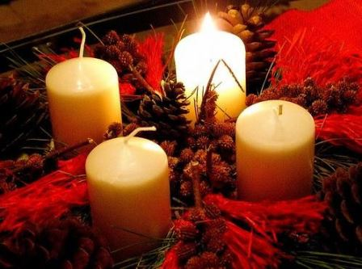

**1. A reforma feita por Lutero**

O início do século XIV marcou definitivamente a história do Cristianismo com a Reforma Protestante. Lutero, descontente com a atuação da Igreja, do clero e sensível à necessidade que o povo tinha de instrução, levanta a voz e denuncia uma certa  anarquia da Igreja.  Ele queria os pastores mais perto do rebanho, dando-lhe alimentação doutrinal e espiritual. Colocou a “Bíblia” na mão do povo e organizou um catecismo para instruí-lo. Infelizmente faltou diálogo de ambos os lados, da parte da Igreja e dos reformadores, mas é importante avaliar a reação de Lutero de modo mais justo e dentro do seu contexto realmente insatisfatório!

**2. O Concilio de Trento**

A resposta da Igreja veio com o Concílio de Trento (1545-1563) e com os consequentes catecismos da doutrina cristã católica, comuns até pouco tempo. Para fortalecer a base doutrinal dos adultos e das crianças, a Igreja investiu na catequese formal, organizando salas de estudo e vinculando catequese à doutrinação nas escolas paroquiais. Começou o tempo dos conteúdos a serem decorados e das famosas “perguntas e respostas”.

A liturgia foi se distanciando do povo. A língua deixa de ser a de cada povo com a unificação do latim e sua obrigatoriedade. Adotou-se, para os ritos, um conjunto de símbolos, objetos, roupas e normas próprias da Europa. Muitas celebrações chegaram a parecer verdadeiros “teatros” ou “óperas” pela suntuosidade e dimensão espetacular.

Mas o maior prejuízo litúrgico ainda não foi esse das exterioridades! Também seu conteúdo se esvaziou, pois o próprio Mistério Pascal foi ficando de escanteio, cedendo lugar a devoções. O que acontecia na igreja era bonito de se ver, mas tinha pouca relevância na vida prática do cristão. A própria missa foi reduzida a uma entre tantas devoções, ainda que obrigatória. Até a Eucaristia servia mais para ser exposta, vista, contemplada, adorada, enquanto perdia-se a dimensão da ceia e do sacramento da união do cristão com a causa de Jesus Cristo!

**3. O divórcio entre catequese e liturgia**

Catequese e Liturgia se separaram drasticamente. A primeira foi reduzida a conceitos, tais como: lista de mandamentos, de pecados, de obras de misericórdia, definições doutrinais, como evitar o inferno, etc. A Liturgia, por sua vez, transformou-se, para o povo, numa grande farmácia, tendo os sacramentos como remédios e os padres como “médicos” credenciados para a função.

Foi necessário que o Espírito Santo, Eterno Renovador da Igreja, soprasse forte e iluminasse a mente de João XXIII – que teve a ousadia de afirmar em meados do século XX: “Não é o Evangelho que muda; nós que começamos a compreendê-lo melhor. Chegou o momento de reconhecer os sinais dos tempos, de aproveitar a oportunidade e olhar longe”. E o Concílio Vaticano II veio resgatar os autênticos valores cristãos dispersos nos dois mil anos de Cristianismo!

Pe. Vanildo Paiva

Mestrando em Psicologia e Professor do IRPAC

15.06.2012

## A educação para o simbólico e ritual (I)

**O simbólico no nosso dia a dia**

Um simples cafezinho, oferecido com espírito de acolhida e generosidade, pode dizer infinitamente mais do que muitos discursos sobre a amizade. O bilhetinho do primeiro amor, guardado a sete chaves; a toalha bordada à mão pela avó; e aquela caneca de metal esmaltado, a preferida do papai, são exemplos de que as coisas falam à nossa mente e, principalmente, ao nosso coração. Elas tornam as pessoas e acontecimentos eternos para nós...

Assim, o simbólico está presente em toda a nossa vida e nos dá condições de nos relacionarmos com o mundo e, especialmente, com as outras pessoas. Os símbolos são atalhos que facilitam a expressão de nossas idéias e sentimentos. Um símbolo tem o poder de transpor barreiras e evidenciar o que está escondido dentro de nós. O gesto de dar uma flor, por exemplo, pode ter sentidos múltiplos. Só quem oferece ou quem recebe a flor pode captar todo o significado desse gesto tão comum e, ao mesmo tempo, tão especial.

**O simbólico na vida religiosa**

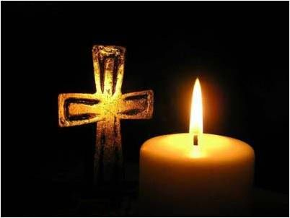

Na experiência religiosa e mística, os símbolos ocupam lugar especial. Para nós, cristãos, a cruz condensa em si a grandeza do amor de Cristo, que fez dela instrumento de nossa salvação. É muito fácil entender que a luz de uma vela nos comunica a certeza da presença de Deus, experimentada pela fé, ou a mensagem de que a vida sempre triunfa. A água evoca a bênção poderosa de Deus, que dá a vida, nos sacia de graças e renova a nossa existência com seu amor, e assim por diante.

Os sinais sagrados permeiam nossa vida de fé e nos ajudam a expressá-la e aprofundá-la. A Catequese e a Liturgia, ao nos possibilitarem a experiência do sentido dos símbolos, vinculando-os ao Mistério Pascal de Cristo e do cristão, criam os ritos, organizam as celebrações e nos fazem perceber os constantes apelos de Deus em nosso cotidiano.

**O poder do símbolo**

O poder do símbolo vai muito além da dimensão racional da pessoa. Ele a envolve por inteira: corpo, mente, espírito, afetos, emoções... Sentimentos e pensamentos que nem sempre são expressos convenientemente por palavras ou definições, o são rapidamente pela mediação simbólica. Muitas vezes se diz mais do que se queria dizer, ou o que nem se queria dizer, através de um símbolo ou de um gesto. O símbolo dispensa muitas interpretações impostas por conveniências. Fala por si mesmo e nisso reside toda a sua riqueza. Não é fechado no seu sentido, ainda que, numa determinada cultura ou grupo, seu significado possa ser partilhado e tornado comum. Querer explicar um símbolo é, de alguma maneira, empobrecê-lo. É bom deixar que ele fale por si mesmo.

Um objeto, sinal ou gesto, é simbólico quando congrega as pessoas, faz com que comunguem idéias e sentimentos semelhantes e partilhem um chão comum de valores. Não nivela, mas aproxima e cria unidade. Não dispersa e nem confunde. Isso seria diabólico, e não simbólico. Diabólico, no sentido exato do termo, é tudo aquilo que dispersa, dificulta a unidade, afasta as pessoas. Como diz São João, o diabo é o pai da mentira( cf. Jo 8,44).

**Pe. Vanildo de Paiva**

Filósofo e teólogo, autor do livro “Catequese e Liturgia: duas faces do mesmo mistério”

## A educação para o simbólico e ritual (II)

**O simbólico como expressão da fé**

Nossa experiência religiosa é marcada por inúmeros símbolos que a compõem e a possibilitam. Toda religião precisa sempre de ritos, livros e objetos sagrados, sons e outros elementos que  funcionem como pontes que levam a pessoa ao encontro do Transcendente ou lhe expressem essa relação espiritual.

O Cristianismo é uma religião na qual os símbolos têm fundamental importância. É muito difícil, senão impossível, imaginar o Catolicismo sem a cruz, as velas, o incenso, o pão, o vinho, a água abençoada, o óleo, as imagens...Eles deixam transparecer o convite generoso de Deus à comunhão com Ele e seu desejo de que tenhamos uma vida feliz. Chamam-nos à profundidade do Mistério e despertam em nós a vontade de irmos ao seu encontro.

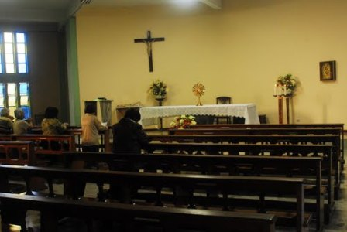

O símbolo sagrado tem o poder de representar, no seu aspecto sensível, realidades invisíveis. Deus, que não vemos e não tocamos, pode ser evocado e tornar-se presente na vida de quem crê, pela mediação simbólica. Comemos o Pão consagrado e experimentamos a presença do Ressuscitado em nós. Assimilamos seu corpo e sua missão. Tornamo-nos hóstias para o mundo, gerando comunhão e espalhando as sementes da vida.

**O corpo como lugar teológico**

É comum nós ouvirmos dizer que “o corpo fala”. Sem o corpo, a pessoa não pode estar presente no mundo e trazer o mundo para dentro de si, dar significado aos sinais sensíveis, comunicar-se com os outros, no dom de si e na acolhida do próximo como dom, revelar a riqueza de seu espírito.

Fazer com que o corpo seja experimentado como lugar teológico é missão e desafio para a catequese e para a Liturgia. "Não sabeis que sois o templo de Deus, e que o Espírito de Deus habita em vós?" (1Cor 3,16), já dizia São Paulo. É necessário relembrar também hoje: o nosso corpo é lugar da presença de Deus. Respeitar o corpo próprio e o alheio, tratá-lo com dignidade, valorizar o irmão empobrecido para que seu corpo não padeça as conseqüências da miséria, são verdadeiras experiências do Deus da vida e do amor.

Sendo o corpo a “estampa da alma”, a expressão do homem e da mulher interiores, também ele é um meio importantíssimo para a oração, a celebração da fé, o louvor de Deus. Infelizmente, ainda não sabemos celebrar com todo o nosso ser, incluindo as manifestações corporais. Estamos caminhando para isso, mas esbarramos em inúmeras dificuldades.  Fomos acostumados a rezar com palavras e idéias. Muitas vezes o corpo até se torna um incômodo, apresenta dificuldades. Nossas liturgias tradicionais privilegiaram o discurso racional e teorizaram a experiência de Deus. Os poucos gestos sugeridos pela liturgia foram enquadrados nas rubricas e normas a serem estritamente observadas, funcionando como uma camisa de força. A visão moral de que o corpo era ocasião de pecado levou a uma exclusão quase total da expressão corporal espontânea dos ritos litúrgicos, sem falar de outras conseqüências dessa concepção.

Os símbolos, que ocupam dimensão importante da experiência ritual, poderão ser melhor compreendidos, se fizerem parte do dia-a-dia dos catequizandos e da assembléia celebrante. Para isso, a catequese pode e deve trabalhar com os sinais sagrados, introduzindo os catequizandos ao seu sentido, sem a pretensão de esgotá-lo. Há muitas maneiras de se acender uma vela, por exemplo. Pode-se simplesmente riscar um fósforo, sem nenhuma “cerimônia’”, como também se pode explorar seu significado mais profundo pelo tato, pela visão da luz, pelo calor... sobretudo, pela fé, é possível que ela deixe de ser um amontoado de cera para significar a presença iluminadora de Deus, que guia, orienta, aquece a nossa vida. Isso vale também para a cruz, o pão, o vinho, as flores, a água, as cores, etc. O mesmo vale para os gestos e expressões corporais.

**Pe. Vanildo Paiva**

Mestre em Psicologia e especialista em Liturgia e Catequese

## Celebrar a Catequese: melhor caminho de Iniciação Litúrgica

“Fazendo é que se aprende”, vive dizendo o nosso povo! Essa sabedoria retrata bem a dimensão prática da nossa vida e aplica-se à catequese frente à sua missão de iniciar o catequizando à vida litúrgico-sacramental. Podemos até ir mais além, afirmando que este “aprender” não se refere apenas ao aspecto dos conhecimentos, mas, sobretudo na liturgia, visa ao encantamento, ao despertar da sensibilidade para o contemplativo, o simbólico e o orante, dimensões fundamentais para que a vivência litúrgica se dê com proveito e satisfação. Aqui cabe outro ditado: “ninguém ama o que não conhece”!

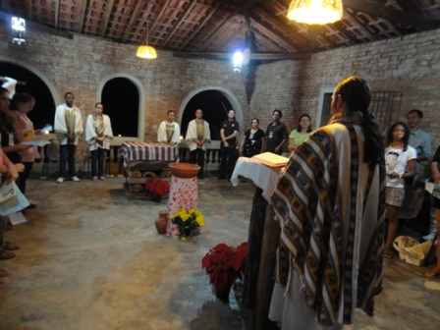

Uma situação ocorrida há muitos anos não me sai da cabeça: uma catequista, aflita, me procurou, se sentindo fracassada em sua missão. Tudo isso porque sua catequizanda, de sete anos de idade, havia lhe perguntado: “catequista, por que tem um micro-ondas lá na capela”? Tratava-se de um sacrário de aço, de forma retangular, ao qual a menina vinha observando há dias, até que não conteve a pergunta. Procurei mostrar à catequista o quanto a criança havia sido inteligente em sua comparação, bem como a necessidade de uma catequese mais iniciática ao mundo simbólico que compõe a liturgia, mundo esse tão distante do cotidiano de nossas crianças (e também dos adultos!).

Não se trata, portanto, de uma catequese expositiva, que fale sobre liturgia, suas orações e riquezas simbólicas, mas de uma catequese que leve a experiências, verdadeiras vivências dessa riqueza simplesmente desconhecida – e por isso mesmo ignorada! – da nossa liturgia. O documento 11 da CNBB é preciso ao afirmar: “Os catequistas devem se empenhar nessa tarefa, a fim de que as crianças, conscientes de um certo sentido de Deus e das coisas divinas, experimentem, segundo a idade e o progresso pessoal, os valores inseridos na celebração eucarística, tais como: ação comunitária, acolhimento, capacidade de ouvir, bem como a de pedir perdão, ação de graças, percepção das ações simbólicas, da convivência fraterna e da celebração festiva.”

Por isso falamos de celebrar **a** catequese, e não **n**a catequese. Celebrar o processo catequético e não apenas de vez em quando, por conta de ocasiões especiais e tão raras. É fundamental que o catequista esteja atento ao que acontece no dia a dia da sua comunidade, na vida das crianças, no calendário litúrgico da Igreja e nos temas propostos no itinerário catequético. Tudo é motivo de celebração e se presta à iniciação dos catequizandos ao mistério litúrgico, que se vale dos sinais e palavras para se revelar e tocar nosso coração, fortalecendo a nossa fé e vida cristã.

É no decorrer dos encontros catequéticos que uma vela, por exemplo, passa a ser respeitada como sinal litúrgico, “veículo” da mensagem de fé no Ressuscitado ou da graça batismal, e não apenas um pedaço de cera. É no processo catequético que um sacrário, não importando seu modelo, deixa de ser uma obra de arte ou um micro-ondas e passa a ser lugar especial da presença do Cristo Eucarístico, também alimento para nossa vida, comida a ser servida na grande refeição dos discípulos de Jesus, cujo alimento é seu próprio Corpo para a vida do mundo.

**Pe. Vanildo Paiva**

Especialista em Catequese e Liturgia, professor do IRPAC

## Elementos para a Celebração Catequética

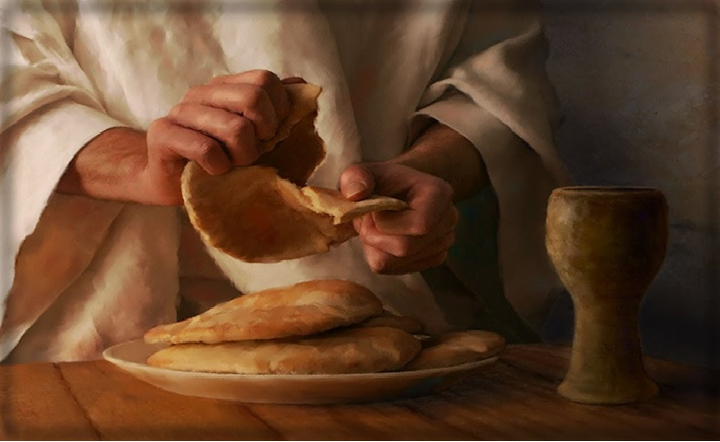

**Elementos importantes para a Preparação e Realização da Celebração Catequética**

Apresento, a partir desse artigo, algumas dicas de como preparar e realizar bem uma celebração catequética. Não são receitas prontas e infalíveis, até porque elas não existem. Contento-me em partilhar algumas experiências que têm dado certo em inúmeras comunidades, o que serve de base para que cada catequista possa elaborar suas próprias celebrações, a partir do perfil de sua comunidade e do grupo de catequizandos.

Antes, porém, de partilharmos essas vivências, faz-se necessário elencar alguns elementos a serem considerados no momento de preparar uma celebração catequética.

**O que e quando celebrar?**

Se celebrar é “tornar célebres” os acontecimentos da vida, referindo-os à imensa bondade de Deus, é certo que tudo o que se passa na nossa existência é motivo de celebração. Naturalmente, alguns acontecimentos são menos significativos e outros mais. Nem tudo merece a mesma atenção ou valorização, ainda que tudo seja vida e nada escape ao coração de Deus. A própria experiência das pessoas e dos grupos vai apontando para certos eventos que precisam ser celebrados, sejam eles alegres ou tristes, vivências de calvário ou de ressurreição. Nessa hora, o bom senso e o discernimento do catequista funcionarão como antena a captar os fatos do cotidiano que serão levados para a celebração.

Assim, a partir do contexto de cada grupo, surgirão ocasiões importantes para uma Catequese celebrativa. Fatos como o nascimento ou morte de alguém; as pequenas e grandes conquistas de pessoas e da própria comunidade; a memória das testemunhas da fé – especialmente os padroeiros!-; os principais momentos do ano litúrgico; os temas mais fortes dos encontros catequéticos; valores importantes da convivência, como a partilha, o perdão, a paz, a solidariedade, a amizade, o amor; tudo isso pode ser traduzido em bonitas celebrações... O importante é não deixar que essas ocasiões passem despercebidas!

**Celebrar “a” catequese**

Mais que “celebrar na Catequese”, precisamos “celebrar a Catequese”, isto é, celebrar a caminhada de crescimento na fé, no amor, na esperança, na construção do Reino de Deus. Para isso, é necessário superar uma visão um tanto quanto superficial da oração, muitas vezes reduzida a um apêndice da catequese e da vida.

Orar não é simplesmente recitar fórmulas, num ritualismo vazio e enfadonho. As orações oficiais da Igreja (Pai-nosso, Ave-Maria, Creio, Vinde Espírito Santo, etc), surgiram de contextos de profunda espiritualidade e vivências de fé. Historicamente, percorreram estradas longas e difíceis, desde a inspiração bíblica até sua formulação, e não podem ser reduzidas a simples textos decorativos. Elas são oração, levam à oração, desde que inseridas num contexto de fé e de vida mais profundos. Não se prestam a meras repetições, muitas vezes desprovidas de sentido.

A oração, o que estamos chamando aqui de celebração, é muito mais do que recitar palavras no começo ou no final do encontro catequético. Ela perpassa todo o encontro, pode estar presente nos símbolos usados, na Palavra proclamada, nas canções entoadas com fé, nos gestos concretos que brotam da aplicação do tema à vida... No entanto, isso não acontece ao acaso, mas de maneira bem pensada e preparada pelo catequista.

Pe. Vanildo Paiva

Mestrando em Psicologia e especialista em Liturgia e Catequese